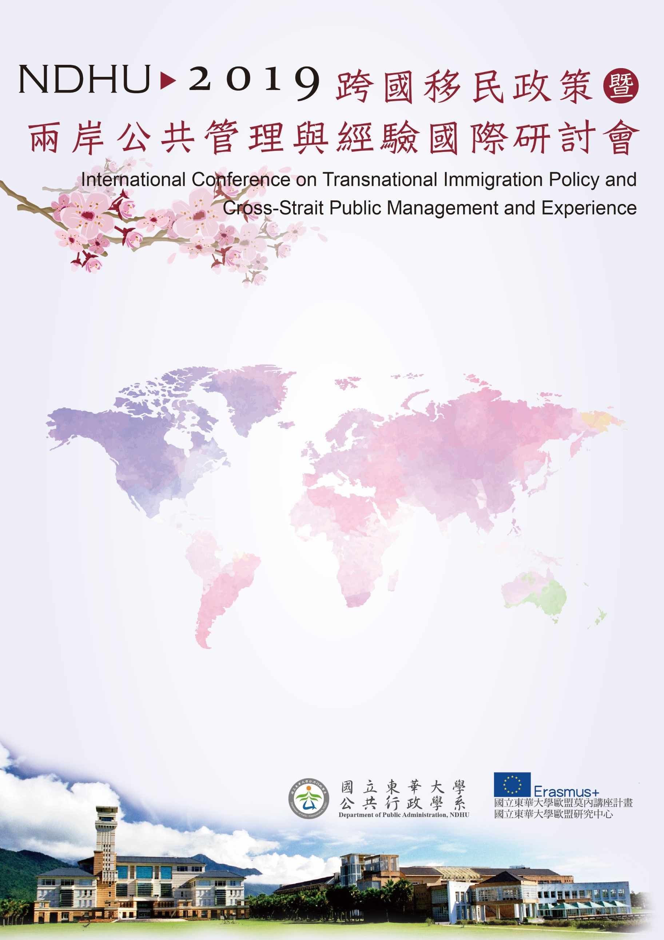

會議地點：國立東華大學人社一館第二講堂
/2st Lecture Hall, College of Humanities and Social Sciences, NDHU
第三場論壇Session III
13:30~15:10
場次 C2：
全球化下的移民管理
主持人：高長 教授Prof. Charng KAO, Emeritus Professor of Department of Public Administration, NDHU; Former Vice Minister, Mainland China Affairs Council, Executive Yuan, R.O.C.)
大專院校學生生育觀念、行為及其影響因素之研究
王光旭/國立臺南大學行政管理學系副教授
科技創新人才培養中的政策工具選擇與配置研究─基於政策的內容分析
劉桂芝/東北師範大學政法學院教授兼副院長
中國大陸反避稅行政執法案件評述-以兒童投資主基金案為例
李俊明/上海交通大學凱原法學院教授
新住民治理與臺灣新南向政策的執行
紀俊臣/臺北大學公共行政暨政策學系教授
與談人：
李宗勳/中央警察大學行政管理學系教授
陳志瑋/淡江大學公共行政學系副教授

